ANEXO IX PLANO DE TRABALHO

Edital SEDAC nº 05/2019
Edital de Concurso “Pró-cultura RS FAC do Audiovisual II”

PLANO DE TRABALHO

- TÍTULO

- PRODUTOR CULTURAL

Nº CEPC
Nome do Produtor Cultural |  |  |  | CNPJ
Nome do responsável |  |  |  | CPF
Site ou Blog, se houver.
Endereço eletrônico (e-mail) |  |  | Telefone
 |  |  | ( )
Endereço completo (logradouro, número e complemento) |  |  |  | Bairro / Distrito
Município |  | UF |  | 2.11 CEP
 |  | RS
Informar os dados cadastrais conforme o registro junto ao Cadastro Estadual de Produtor Cultural.

- EXECUÇÃO FÍSICA

Item | Descrição | Quantida de | Forma de comprovação
1
2
3
4
5
6
Descrição: Informe todos os BENS E SERVIÇOS CULTURAIS, CONTRAPARTIDAS E AÇÕES DE DIVULGAÇÃO
quantificáveis que serão desenvolvidos durante a realização.
Quantidade: informe a quantidade a ser executada.
Formas de comprovação: Indique como será comprovada, na prestação de contas – relatório físico, a realização do
respectivo produto. Ex.: fotos, registro audiovisual, entrevista, textos, declarações, atestados, listas de presença, clipagem, amostras de material resultante tais como CDs, livros, catálogos, publicações.

- PLANILHA DE APLICAÇÃO DE RECURSOS

O valor a ser aplicado pelo proponente deverá considerar que haverá retenção de Imposto sobre Serviços de Qualquer Natureza na fonte sobre o valor total do projeto.

A planilha abaixo será disponibilizada em formato .xls.
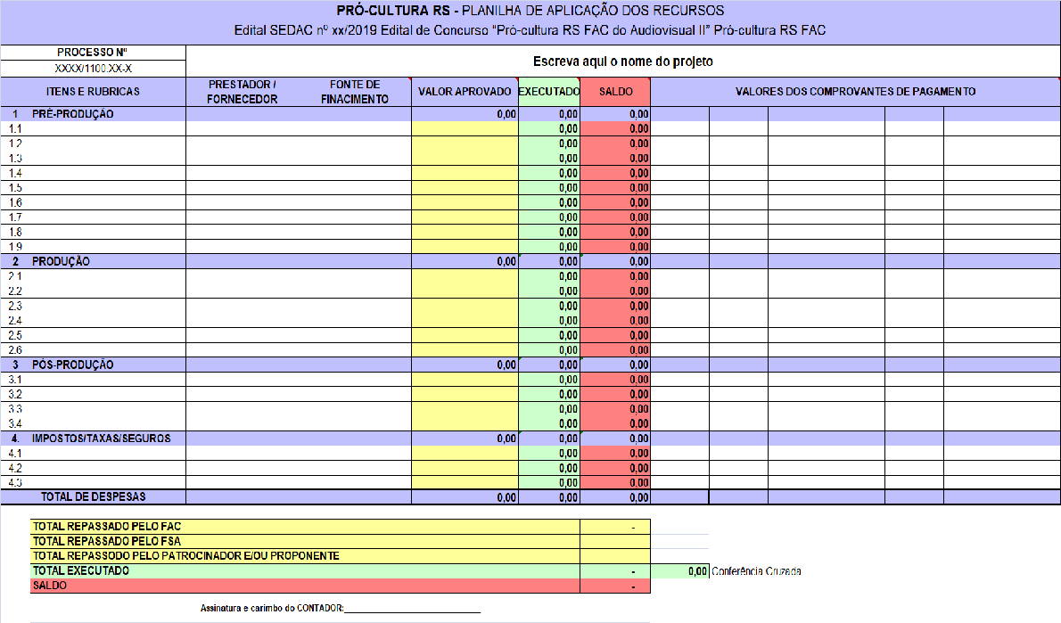

Data:

Assinaturas
Produtor Cultural: Contador

Nome do proponente/responsável: Nome do Contador
CEPC: CRC:

